Compte rendu SCIN :

La méthode traditionnelle de conception des composants consiste principalement à transformer les spécifications qui définissent la fonctionnalité du système en spécifications. Ces spécifications sont ensuite utilisées pour générer une architecture système en termes d'interconnexion de blocs fonctionnels. Chaque bloc est ensuite défini au niveau de la porte logique.

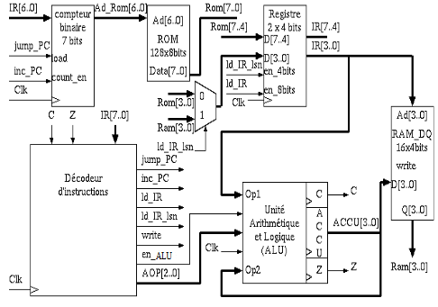

Le jeu d'instructions du processeur contient des instructions que l'on retrouve généralement dans tout processeur, à savoir des instructions arithmétiques et logiques, de transfert de données, de contrôle de programme, de communication avec les périphériques et autres

Une fois le code réalisé, nous obtenons ce chronogramme :

